CAPA

1 - OBJETIVO

A ENG é uma sigla, do inglês “ELECTRONIC NEWS GATHERING”, ou Coleta Eletrônica de Notícias e essa é a sua principal função (é também conhecida como Central).

Através de um equipamento(Mochilink ou Mojo), o sinal de vídeo e áudio é transmitido via internet de qualquer lugar do Mundo.Chamamos esse processo de ‘LINK’.

Mochilink é literalmente uma mochila que possui um computador dentro ligada a uma câmera profissional, dentro dessa mochila encontram-se vários chips de celular que se comunicam com a internet.

Já o Mojo (Do inglês, Mobile Journalism) é o Jornalismo móvel, onde usa-se a câmera de um celular e seu chip de internet para a transmissão.

A ENG e o Tráfego são a ponte entre o repórter que está na rua, no link, e o Switcher (Coordenação de Jornalismo, Coordenador de Link, DTV, Operador de áudio e câmera) para colocá-lo no ar.

Quando o repórter tem algum problema com o equipamento ou comunicação, a operação deve estar preparada para ajudá-lo remotamente, assim como o apoio total com as Switchers.

PROCEDIMENTO

**1 - ORIENTAÇÕES.**

As salas da ENG e do tráfego são bem similares, porém dividimos as tarefas para um melhor fluxo de trabalho. Compete ao tráfego a atribuição e checagem/validação das saídas de link; e da Eng a montagem, organização e comunicação com as Switchers.

A sala de controle, também conhecida como Switcher, é o ambiente onde uma equipe de profissionais toma todas as decisões em tempo real para o jornal, é onde estão os operadores que controlam a mesa de Vídeo, áudio, câmera, coordenação de jornal e de link. Estão divididas em SWA (Sorocaba e Itapetininga), SWB (Bauru) e SWC (SJRP), pois cada uma dessas salas irá controlar sua respectiva cidade.

Através do espelho de um Jornal elaborado pela equipe do Jornalismo, a operação identifica os repórteres que participarão do ao vivo. Essa participação é conhecida como LINK.Cada Link necessita ser alocado em uma entrada do switcher direto na mesa de vídeo para poder ser exibido. É o que chamamos de RG 'S. Atualmente, dispomos de 16 RG 'S, distribuídos da seguinte forma : RG1 AO RG8 (Sorocaba/Itape), RG9 ao RG12 (Bauru), RG13 ao RG16 (SJRP). Cabe ao operador da ENG designar uma saída para cada repórter, para identificação nos Switchers A, B e C; enquanto o Tráfego posiciona os Links, realiza a checagem e efetua a liberação.

**1.2 - Procedimento Passo a Passo**

**1.2.0 - Verificação do espelho do Jornal**

* O espelho do jornal deve ser consultado aproximadamente 1 hora antes da exibição, através do sistema CLOUD UX (<https://tvtem-mccux.tvtem.ad.tvtem.com/>). As credenciais de acesso são:

| **usuário: central** | **senha: Tvtem123!@#** |
| --- | --- |

* Para os jornais de Sorocaba, acessar INWSOR, JORNAIS e selecionar o programa correspondente: Bom Dia Cidade (BDC), Tem Notícias 1 (TEM1) ou Tem Notícias (TEM2).

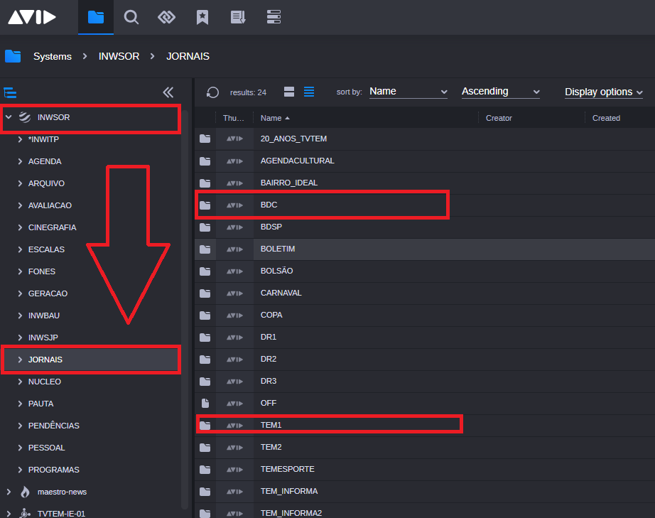

* Para os jornais de Bauru, acessar INWBAU, JORNAIS e selecionar o programa correspondente: Tem Notícias 1 (TEM1) ou Tem Notícias (TEM2).

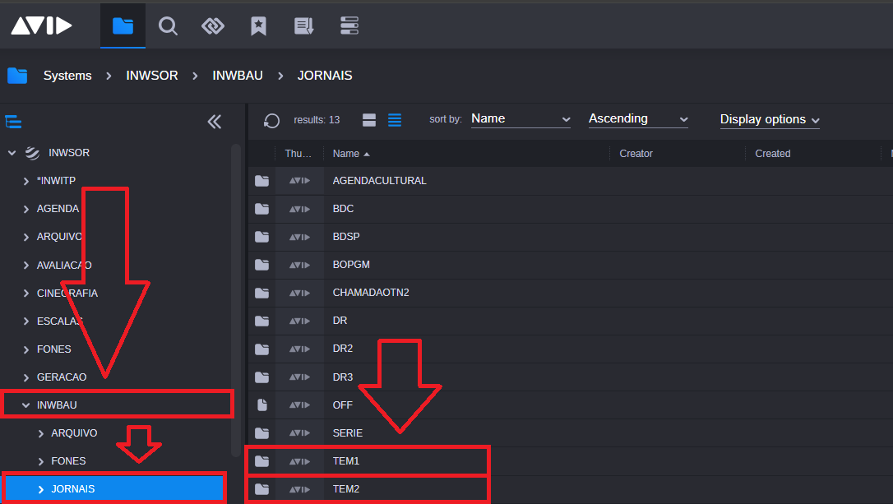

* Para os jornais de São José do Rio Preto, acessar INWSJP, JORNAIS e selecionar o programa correspondente: Tem Notícias 1 (TEM1) ou Tem Notícias (TEM2).

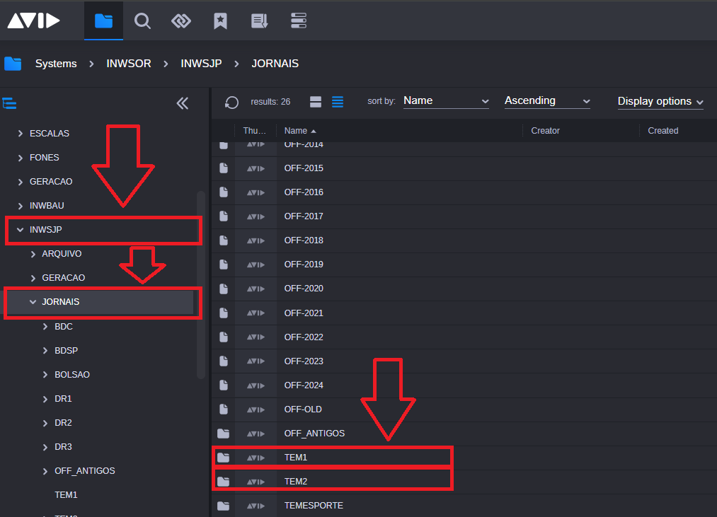

* Em todas as opções, clicar na versão FINAL:

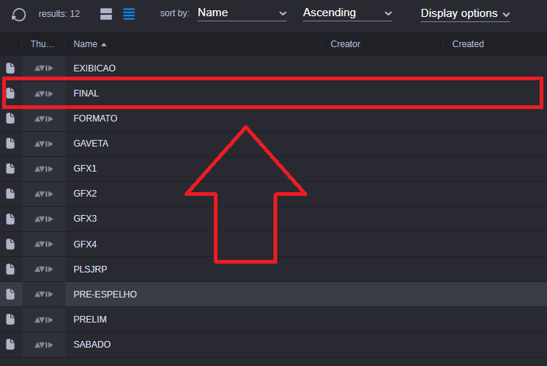

* O espelho abrirá conforme o exemplo abaixo. Anote os nomes dos repórteres que estão marcados como LINK.

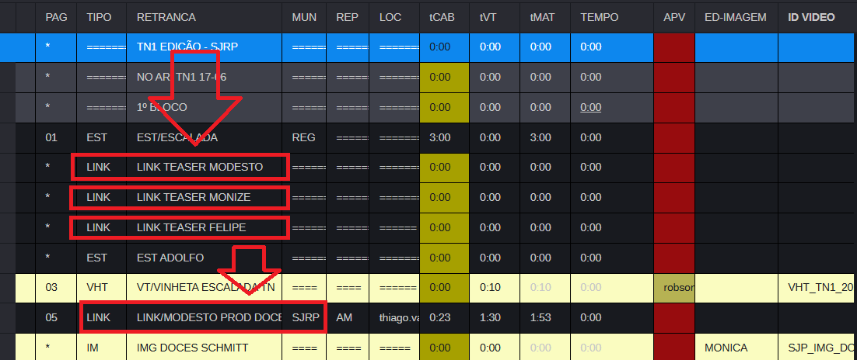

* Depois, confirme com cada repórter via whatsapp ou telefone qual equipamento (MOJO ou MOCHILINK) estará usando para combinar a sua via de comunicação (retorno direto ou aplicativo discord ou híbrida). Lembrando que não é possível MOJO por retorno direto, pois como o IPHONE só tem uma entrada de áudio, ela estará destinada exclusivamente ao microfone do repórter.

ATENÇÃO: EM SOROCABA, APENAS OS RGS 1, 2, 3 e 4 ESTÃO DISPONÍVEIS PARA O RETORNO DIRETO.

**1.2.1 - Alocação dos links**

* Nesse passo, deve-se abrir a lista de Links e Comunicação: <https://docs.google.com/spreadsheets/d/1bwPBttIj_PHfaezZ2BBN_KBUBlTSAkoN-Z5nTAEDC2A/edit?gid=705389617#gid=705389617>
* Preencha a lista com os nomes dos repórteres de cada praça e suas respectivas comunicações.DICA: Para facilitar a operação, tente colocar o número do RG correspondente ao número do Discord ou Híbrida (Ex.:RG1 com Disc1/Hib1).

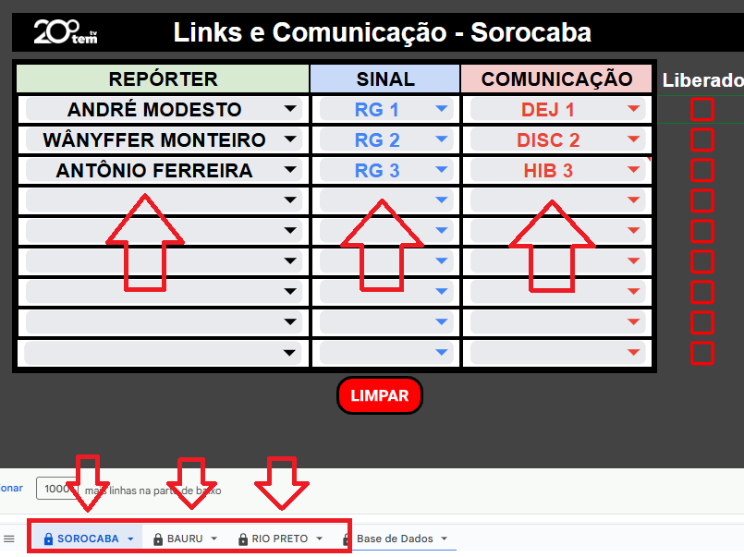

**1.2.2 - Posicionamento e checagem de Links**

* Abra o Portal de links DEJERO na página <https://control.dejero.com/users/sign_in>

As credenciais de acesso são:

| **usuário: operacoes.sor@tvtem.com** | **senha: opsor2018** |
| --- | --- |

Clique em LIVE e GRID conforme imagem:

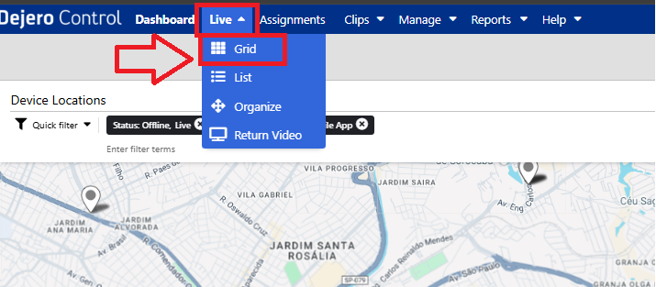

Quando uma mochila ou mojo estiver ligado, aparecerá o seu ícone com imagem de preview do lado esquerdo do portal identificada como ‘SOURCE’, arraste até a saída correspondente do lado direito (OUTPUTS) e clique em GO LIVE.

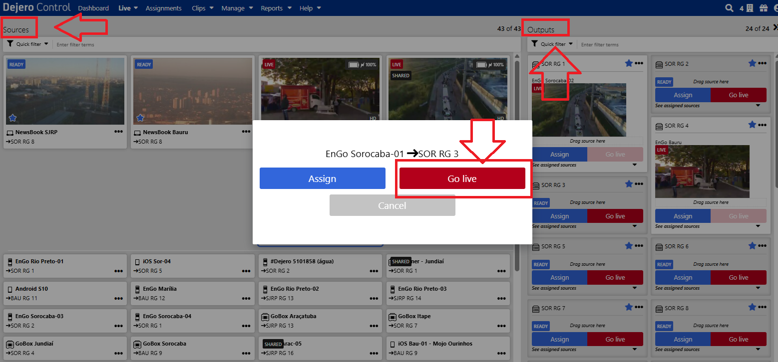

* Clique nos três pontinhos e em ‘Expand’ conforme a imagem:

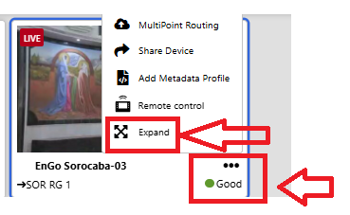

A tela da mochila irá se abrir e deve-se monitorar os chips de internet para manter o sinal do link estável.A transmissão é a soma da taxa de todos os chips; Em SD deverá bater até 2.5Mb/s e em HD até 5.0Mb/s.

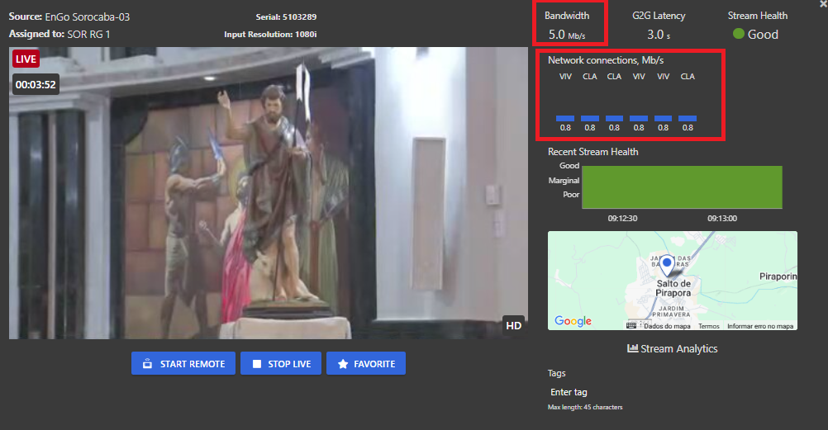

* Aperte um botão de RG na matriz de preview para checar um link:

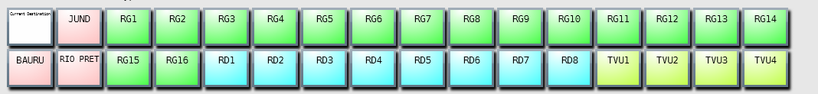

Chame o repórter pelo canal de retorno através da caixa de comunicação Clearcom, peça para ele e seu cinegrafista se posicionarem, ligarem o microfone e modular no mesmo tom que irão se apresentar para o ao vivo.

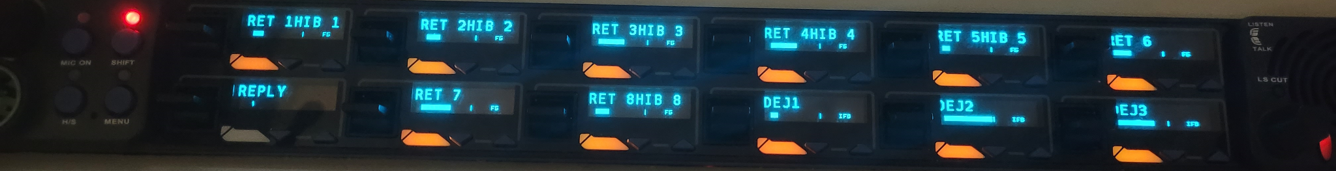

Durante a Checagem, verifique o monitor da esquerda com o Videotek para fiscalizar a qualidade de áudio e vídeo.

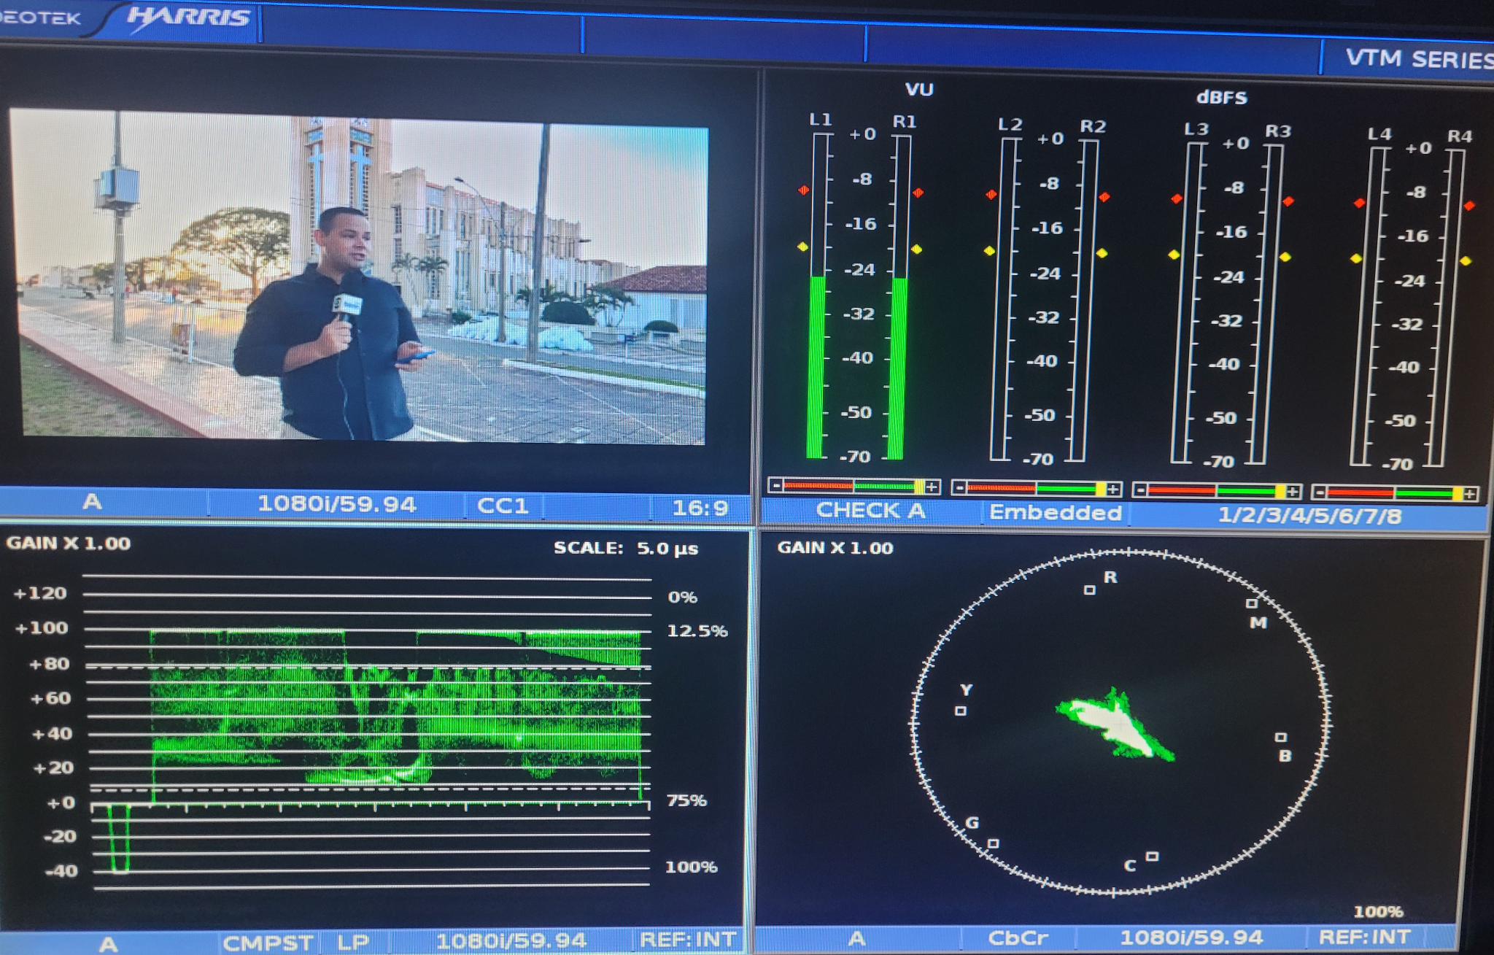

O nível de áudio é padronizado para todos os links em aproximadamente 20db.O Canal L1 da imagem é o microfone do repórter, enquanto o canal R1 é o Background (BG) vindo da câmera.

O Waveform mostrará a forma de onda do vídeo, o seu ponto mais alto está relacionado à íris e deve permanecer com o ganho na escala entre 80 e 100. O ponto mais baixo está relacionado ao pedestal e deve estar sempre próximo da escala zero.

O Vector mostrará a intensidade de cores do vídeo, ou seja, quanto mais centralizado a malha de onda, as cores do vídeo estão mais distribuídas.

Além dos Links, também deve-se checar os sinais das câmeras PTZs 1, 2 e 3 dos estúdios que chegam pelo equipamento MAKITO e também as câmeras BKP via rota AVIAT (RD 6 para Bauru, RD7 para Araçatuba e RD8 para SJRP).

* Após todas as checagens, retorne para a lista de links de comunicação e libere com um ‘check’:

